

## Podstawy robotyki z kinematyką

# Modelowanie i symulacja serwomechanizmu liniowego i nieliniowego

Automatyka i robotyka

Paweł Żuczek, Mateusz Wójcik, Inez Wałaszek

gr.10, zespół E

Kraków, 19.03.2025

# Wprowadzenie

Celem niniejszego sprawozdania jest analiza oraz porównanie modeli serwomechanizmu liniowego i nieliniowego poprzez symulacje komputerowe. Serwomechanizmy odgrywają kluczową rolę w systemach automatyki, robotyki oraz mechatroniki, gdzie precyzyjna kontrola pozycji, prędkości i momentu obrotowego jest niezbędna.

W pracy omówiono podstawowe różnice między modelami liniowymi a nieliniowymi oraz przedstawiono metody ich analizy i symulacji.

# Serwomechanizm liniowy

W pierwszym etapie przeprowadzenia laboratorium, zamodelowano w środowisku Simulink:

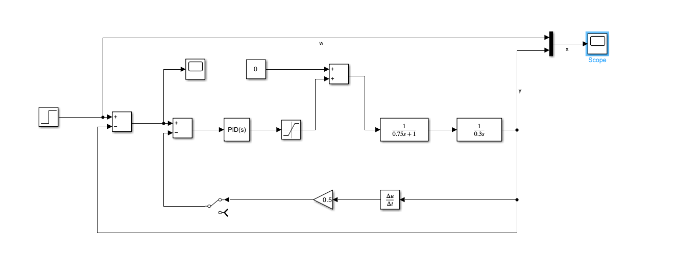

## Pierwszy zestaw nastaw

## 

### Z otwartą pętlą sprzężenia tachometrycznego

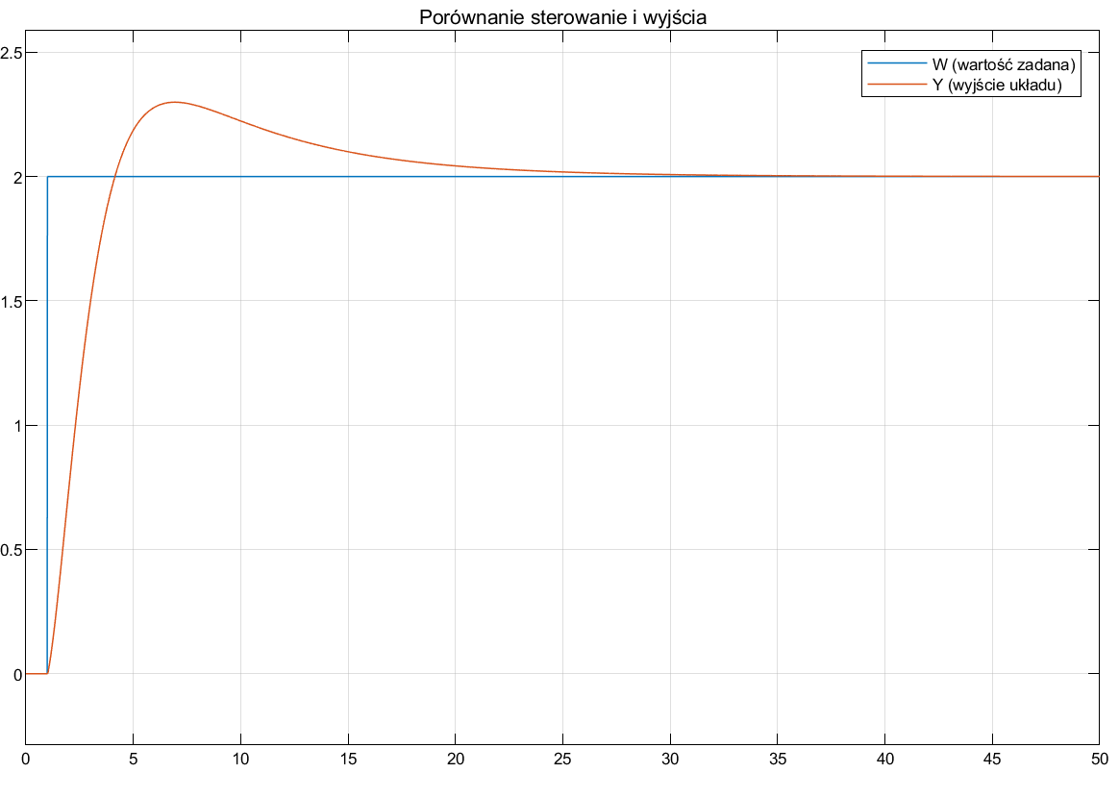

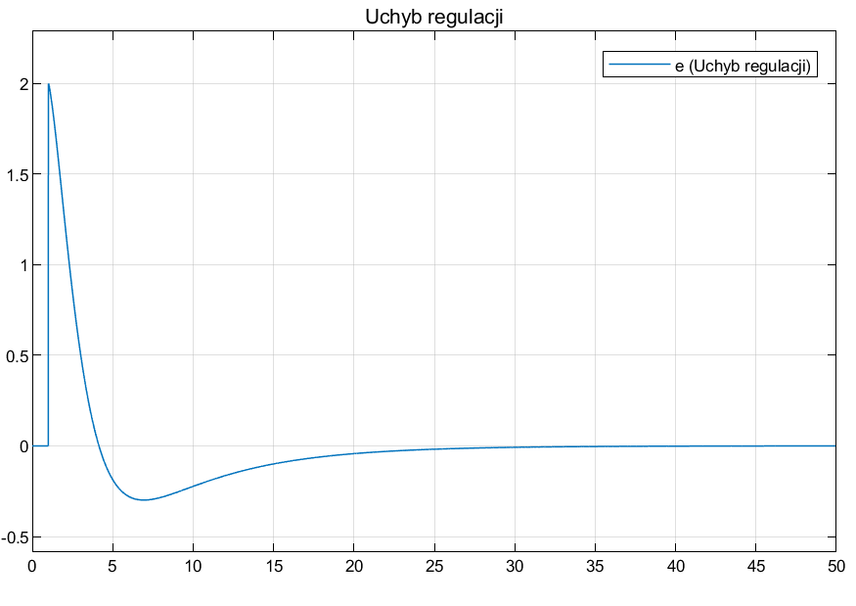

### Z zamkniętą pętlą sprzężenia tachometrycznego

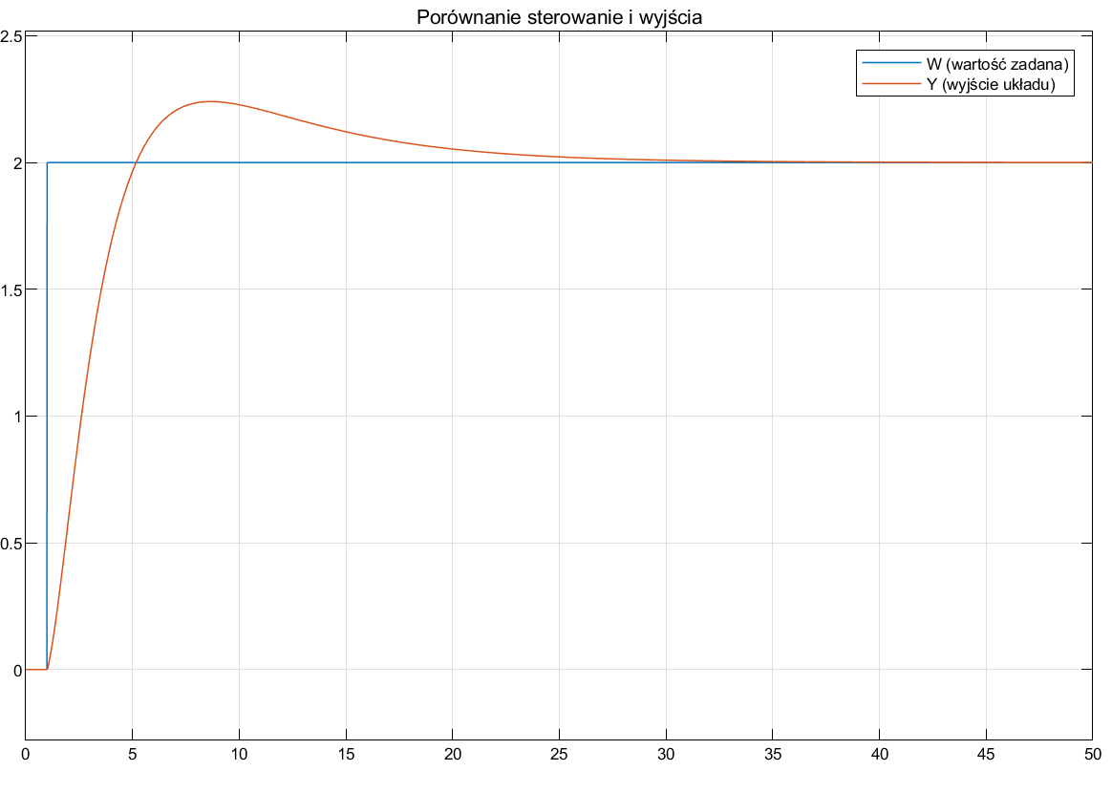

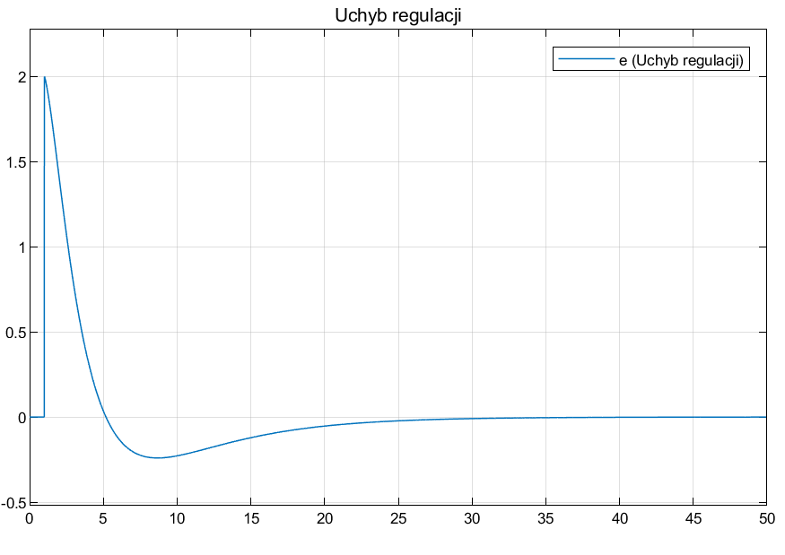

## Drugi zestaw nastaw

### 

### Z otwartą pętlą sprzężenia tachometrycznego

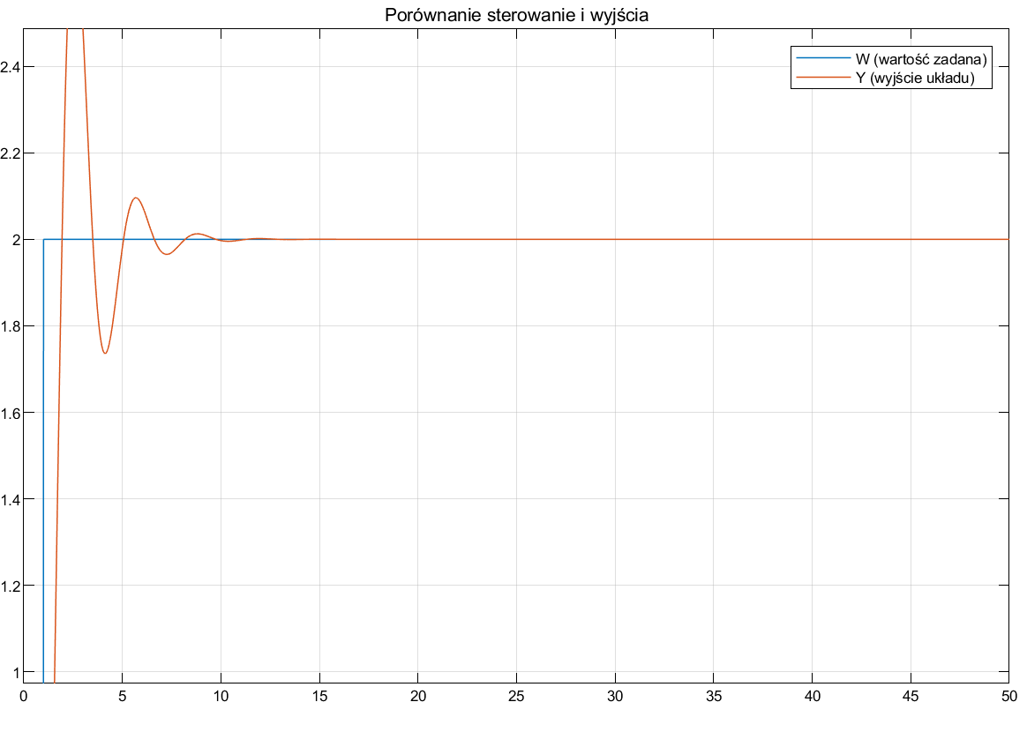

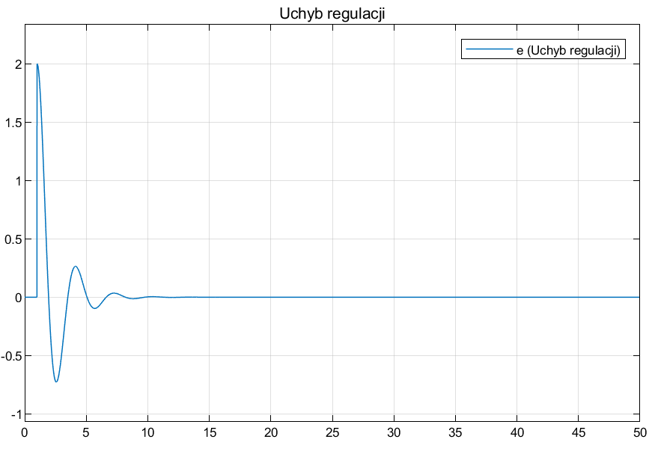

### Z zamkniętą pętlą sprzężenia tachometrycznego

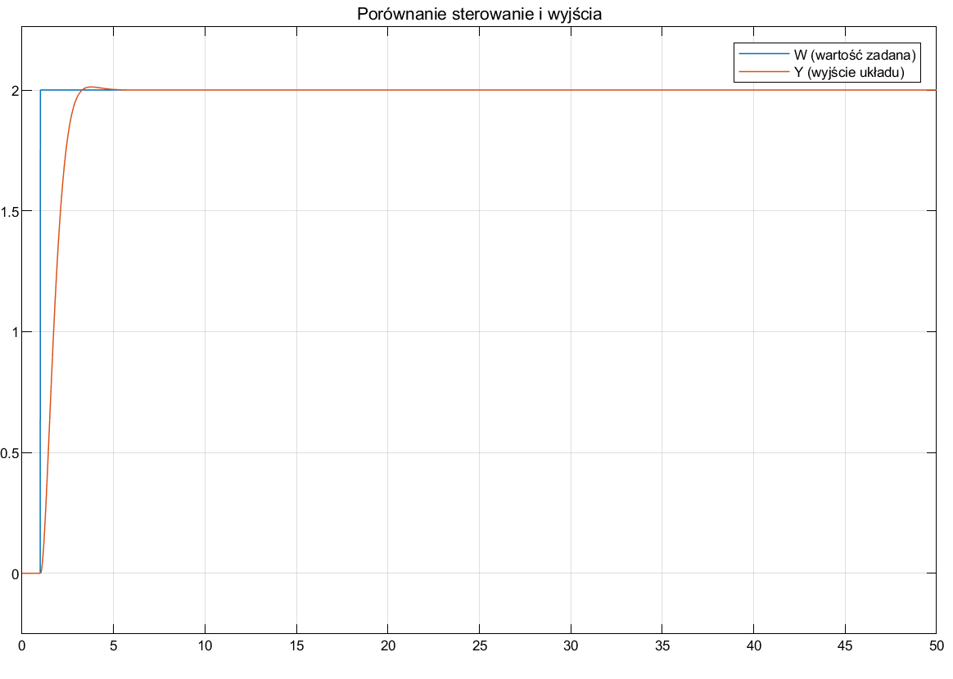

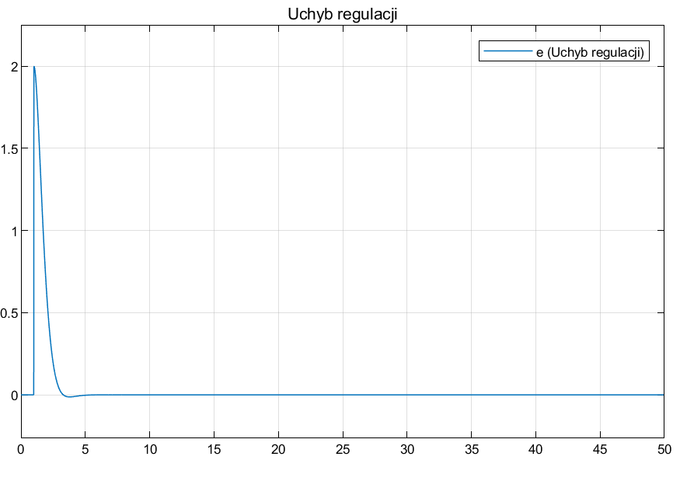

## Trzeci zestaw nastaw

### 

### Z otwartą pętlą sprzężenia tachometrycznego

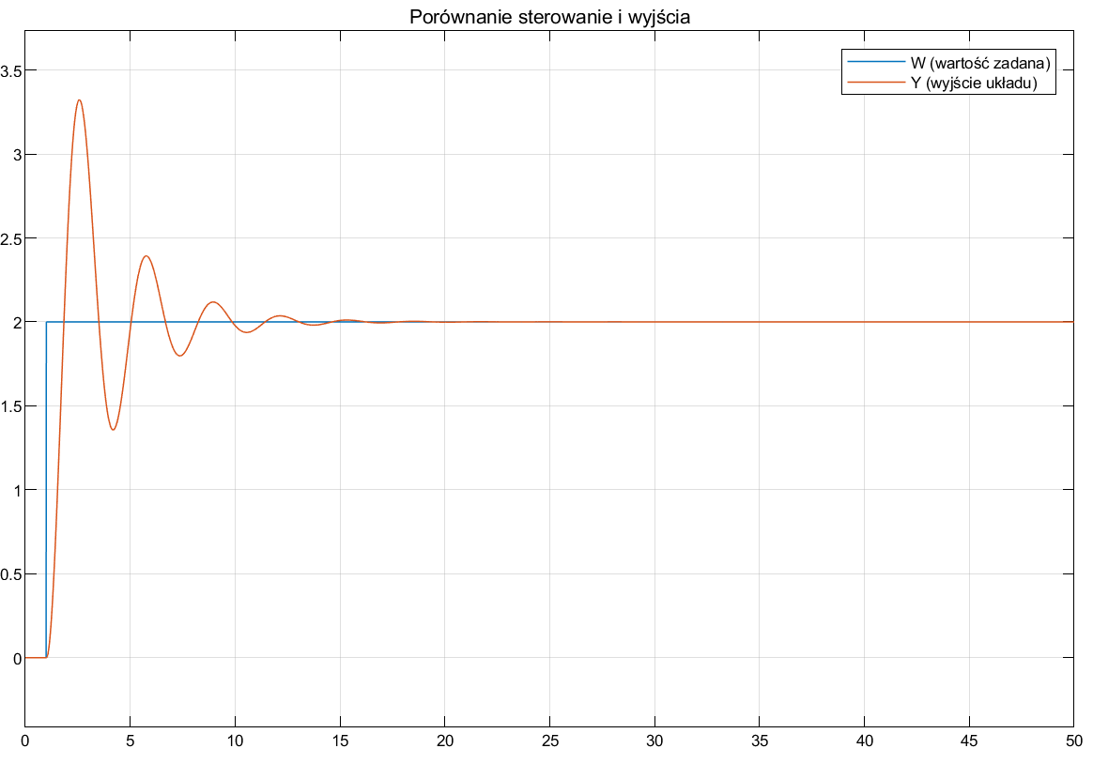

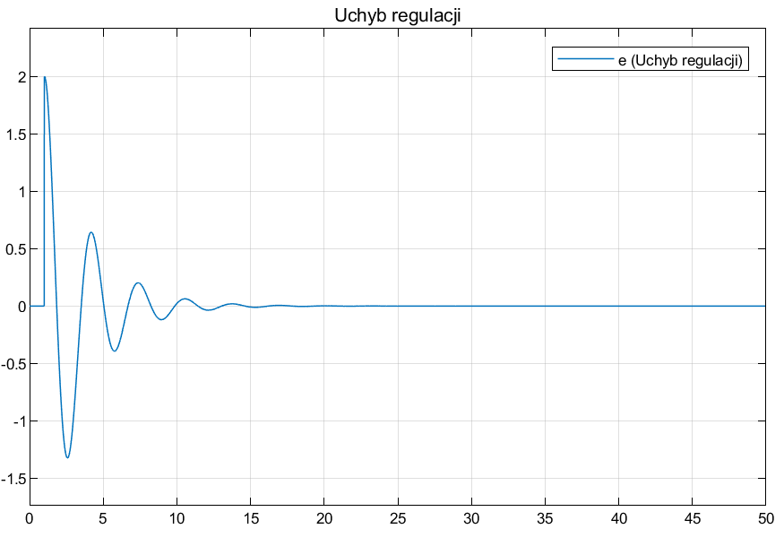

### Z zamkniętą pętlą sprzężenia tachometrycznego

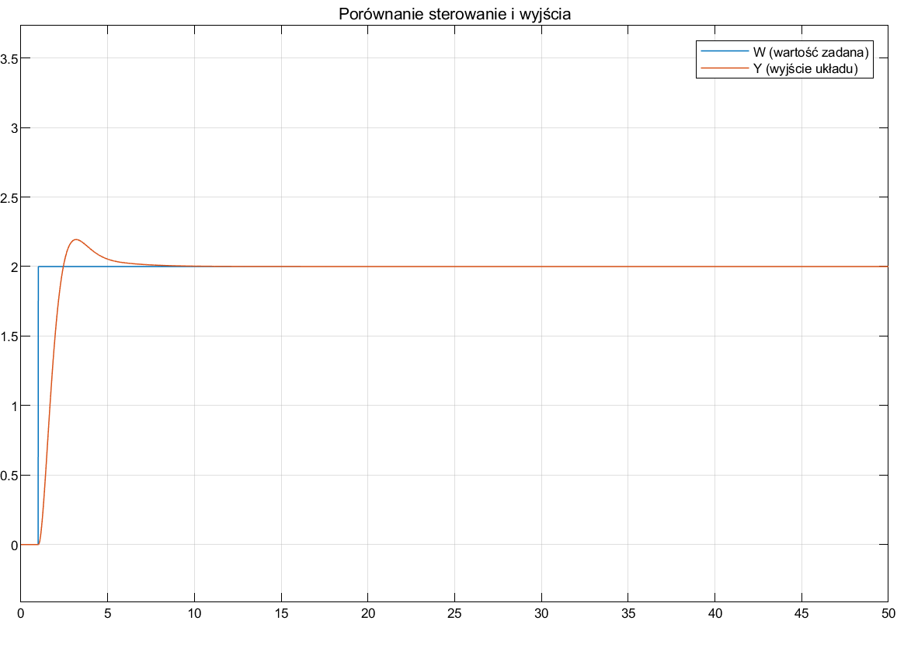



# Serwomechanizm nieliniowy

Schemat serwomechanizmu z regulatorem trójpołożeniowym

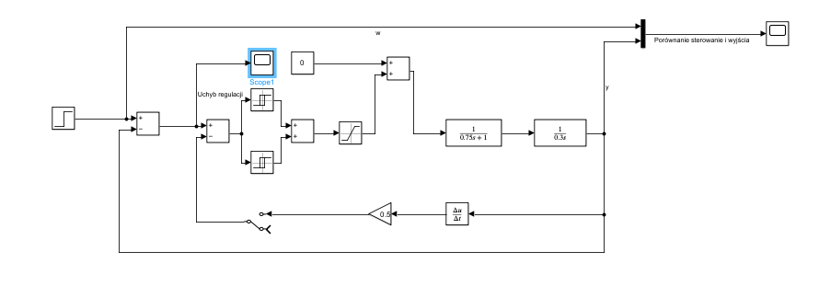

Nastawy jednego z przekaźników wykorzystanych do symulacji regulatora.

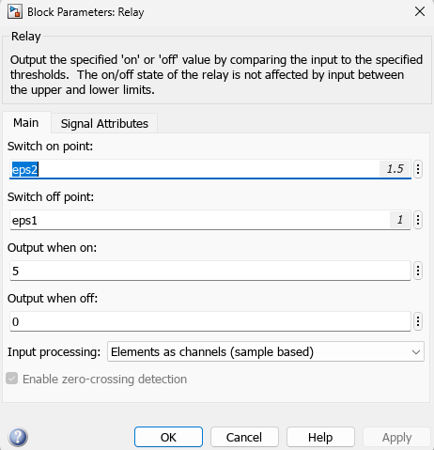

## Pierwszy zestaw nastaw

eps1 = 1 ;

eps2 = 1.5;

### Z otwartą pętlą sprzężenia tachometrycznego

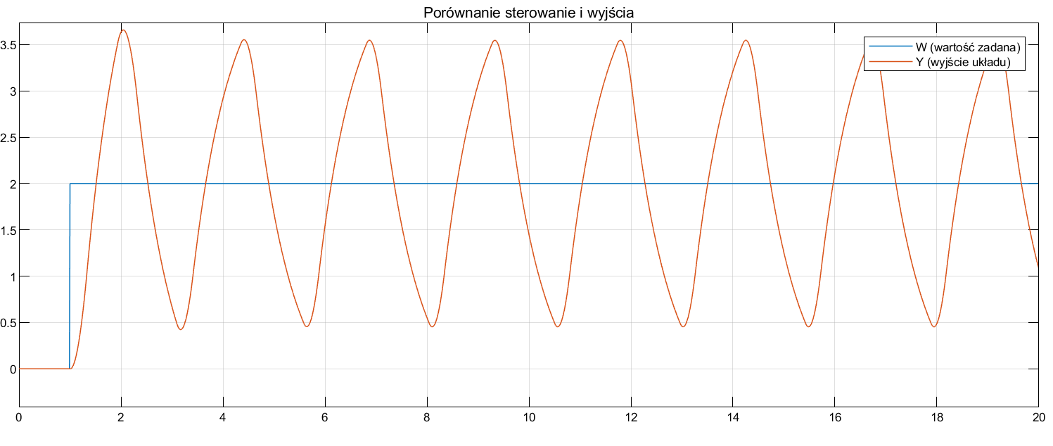

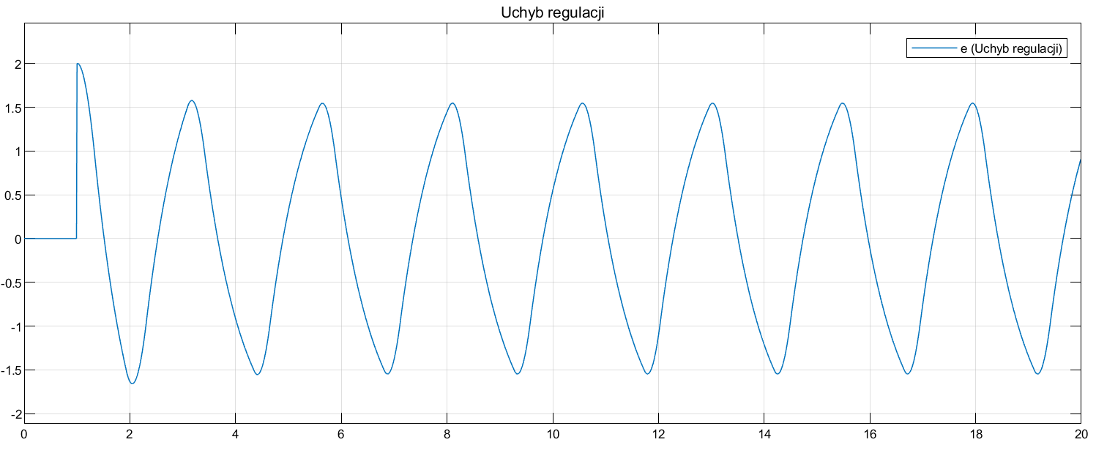

### Z zamkniętą pętlą sprzężenia tachometrycznego

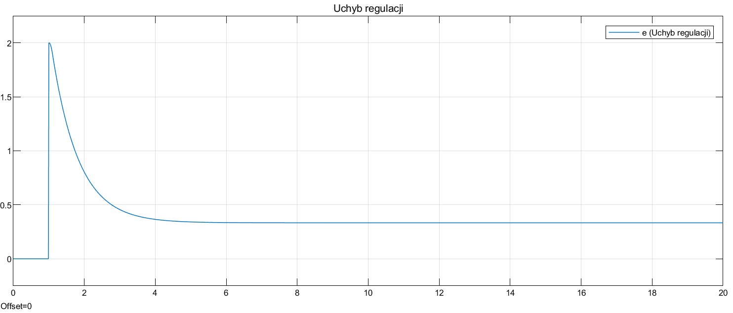

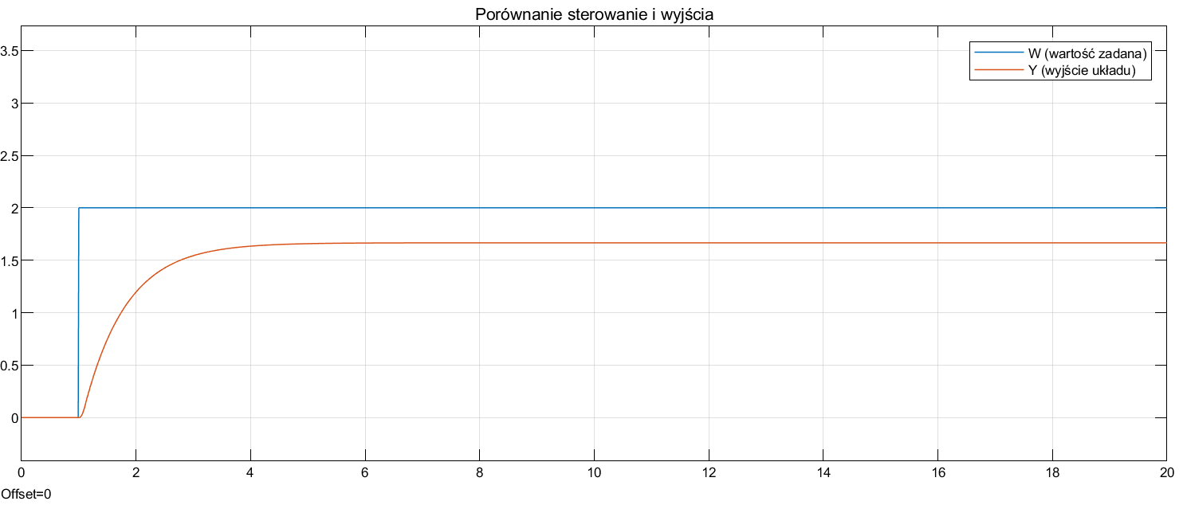

## Drugi zestaw nastaw

eps1 = 1.4;

eps2 = 1.5;

### Z otwartą pętlą sprzężenia tachometrycznego

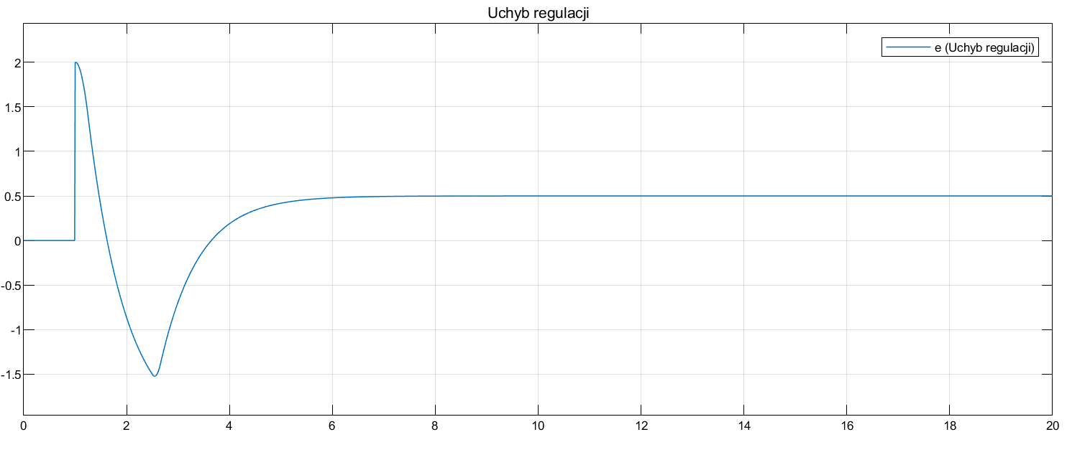

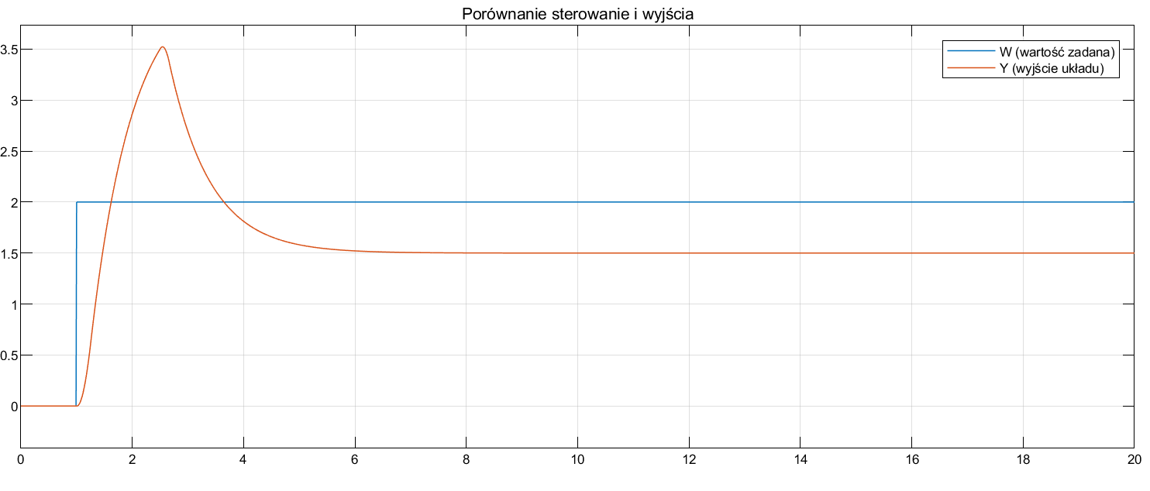

### Z zamkniętą pętlą sprzężenia tachometrycznego

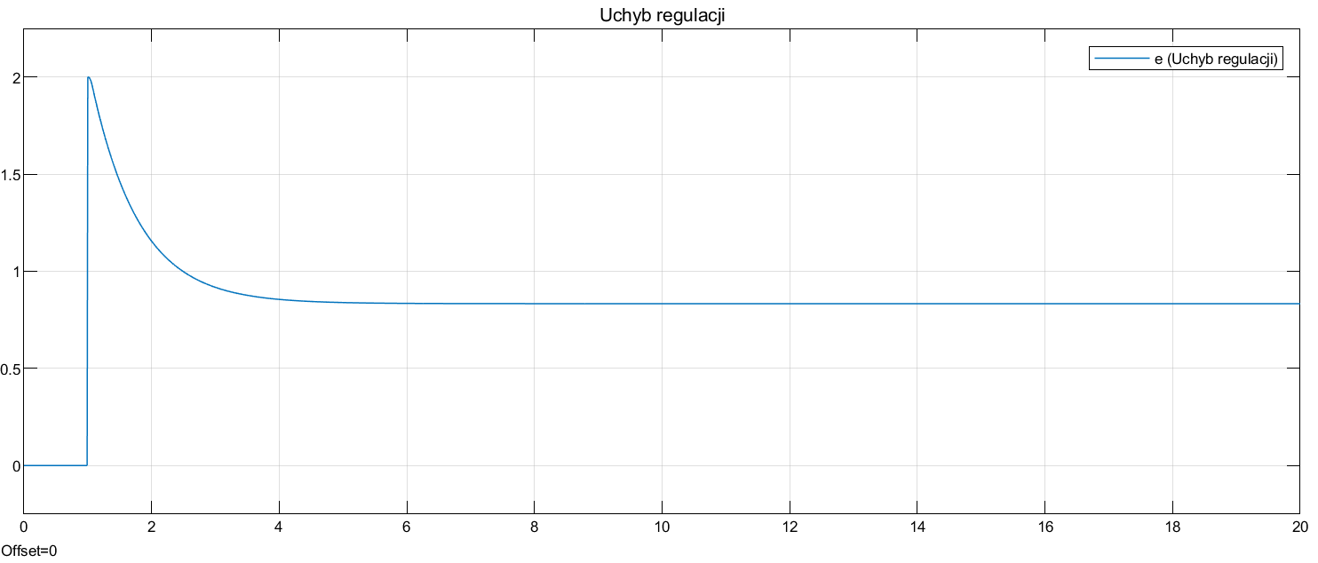

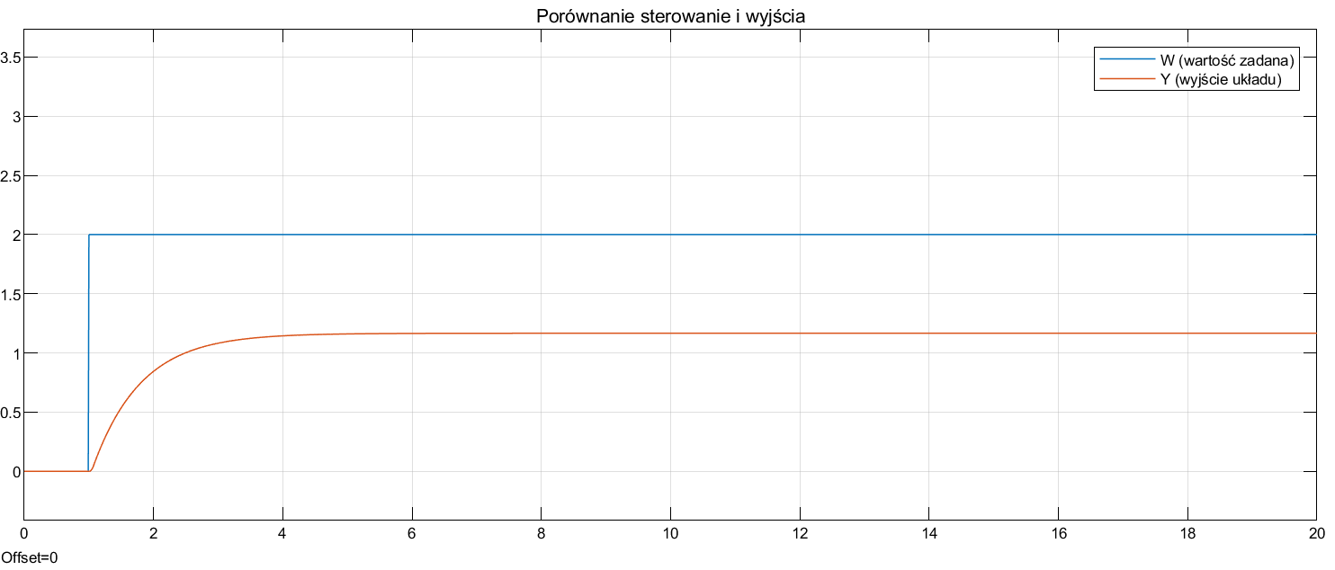

## Trzeci zestaw nastaw

eps1 = 0.6;

eps2 = 0.7;

### Z otwartą pętlą sprzężenia tachometrycznego

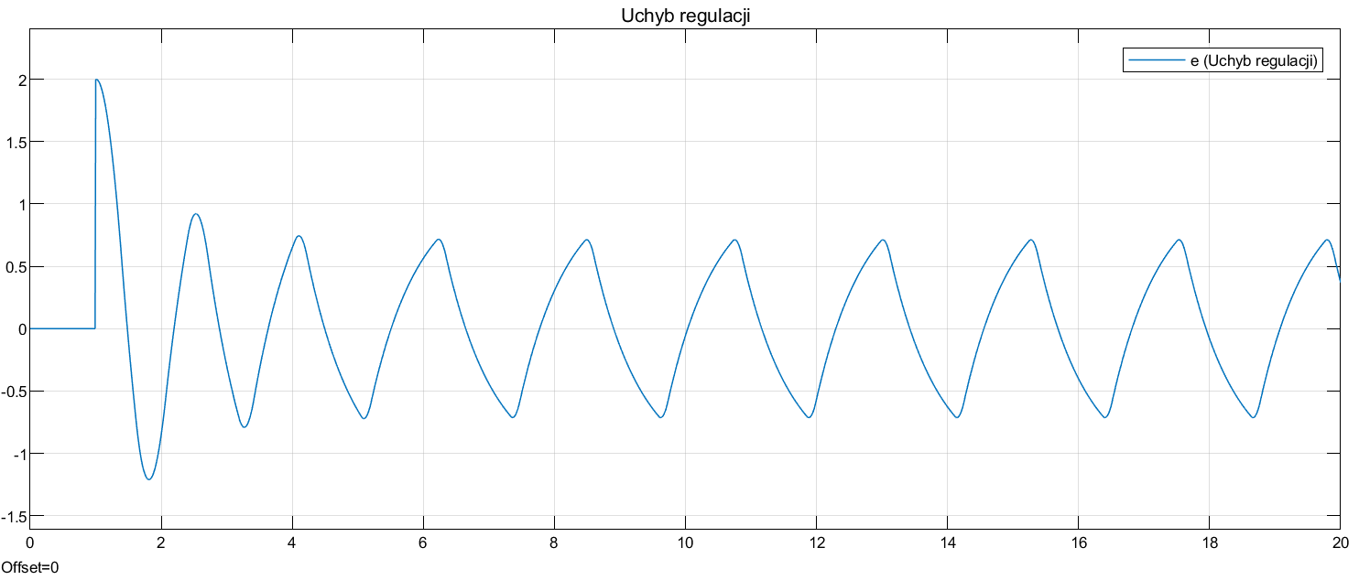

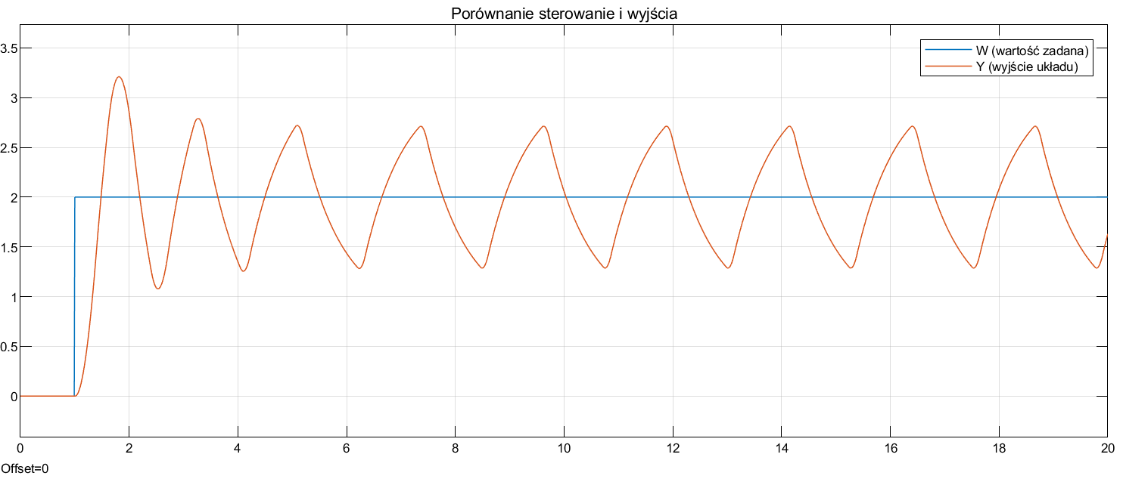

### Z zamkniętą pętlą sprzężenia tachometrycznego

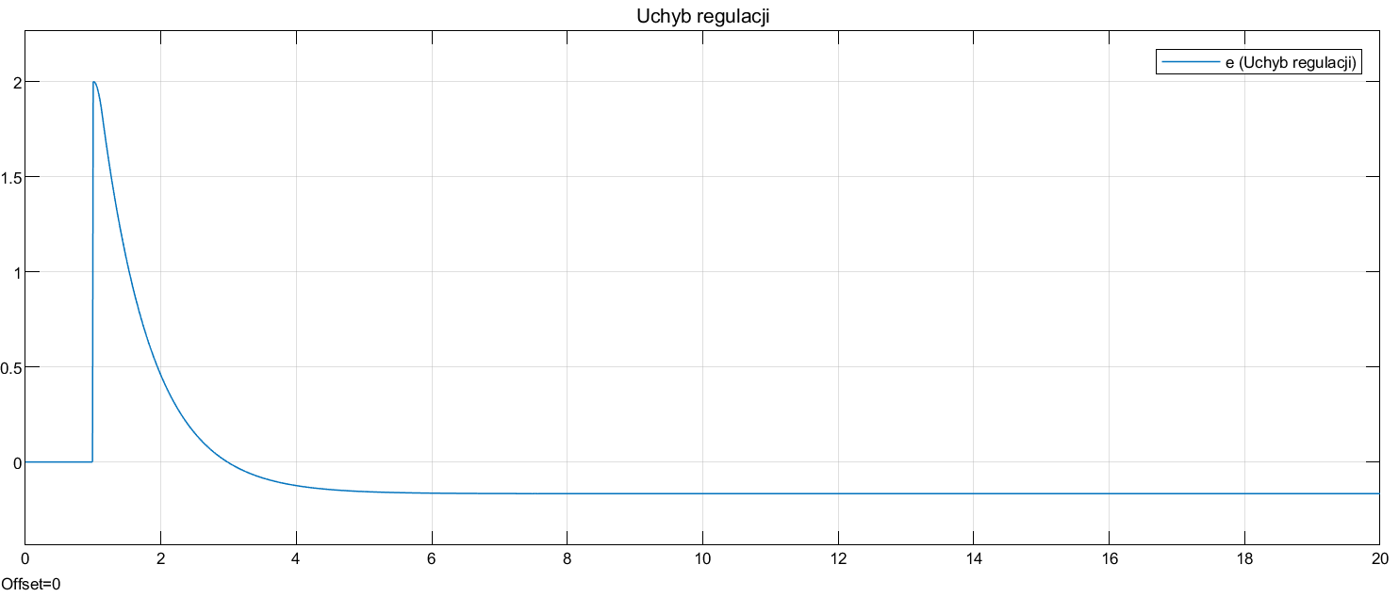

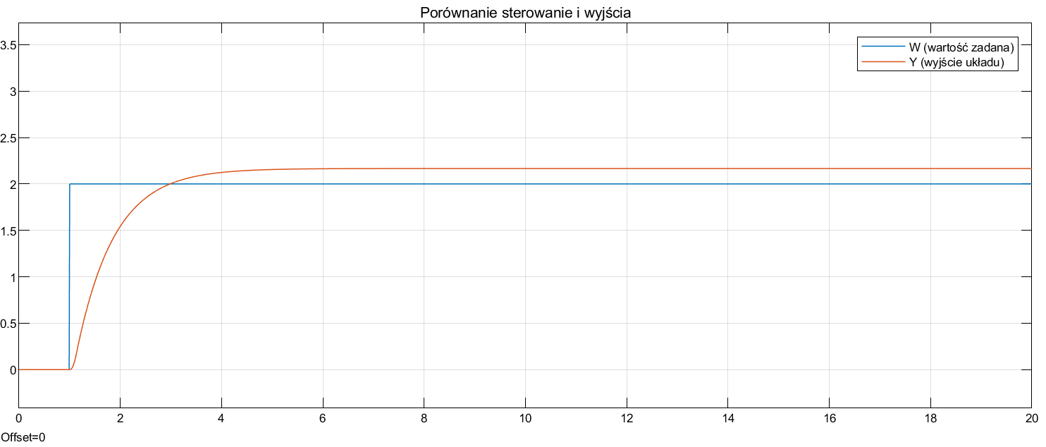

# Wnioski

Przeprowadzone symulacje pozwoliły na analizę dynamiki serwomechanizmu w ujęciu liniowym i nieliniowym.

Wprowadzenie sprzężenia tachometrycznego miało istotny wpływ na działanie układu regulacji. Dzięki zastosowaniu sprzężenia zwrotnego od prędkości możliwe było tłumienie oscylacji oraz poprawa stabilności układu. Symulacje wykazały, że obecność sprzężenia tachometrycznego redukuje przeregulowania i skraca czas odpowiedzi, co prowadzi do lepszej jakości regulacji.